 | République Française | - NOUVELLE-CALÉDONIE  ---  PROVINCE NORD  ---  B.P. 41 98860 KONÉ  ---  « Direction de l’Aménagement et du Foncier »

N° 6080206 - 104/2025

FICHE DE BESOINS

Le service des ports et aérodromes de la Province Nord lance une consultation pour des travaux d’élagage et d’abattage de six eucalyptus aux abords de la piste de l’aérodrome de Koumac.

Les travaux consistent à réaliser l’élagage des haies et des six eucalyptus perçant le plan de servitude aéronautique en seuil 24 de la piste de l’aérodrome de Koumac.
Les travaux consistent à :
- Mettre en place et installer le chantier ;
- Elaguer les haies, supprimer les branches et les troncs des six eucalyptus puis de dévitaliser les souches et évacuer les déchets non broyés dans la décharge agréé la plus proche ;
- Nettoyer le chantier et les abords.
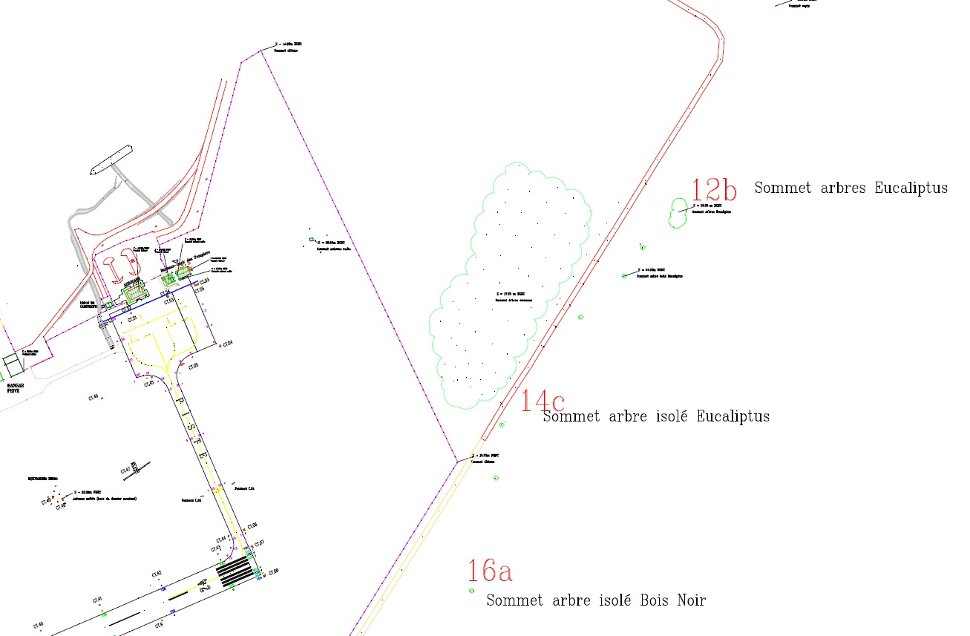
Bouquet 6 eucalyptus + haie
Figure 1 - Localisation des travaux à réaliser

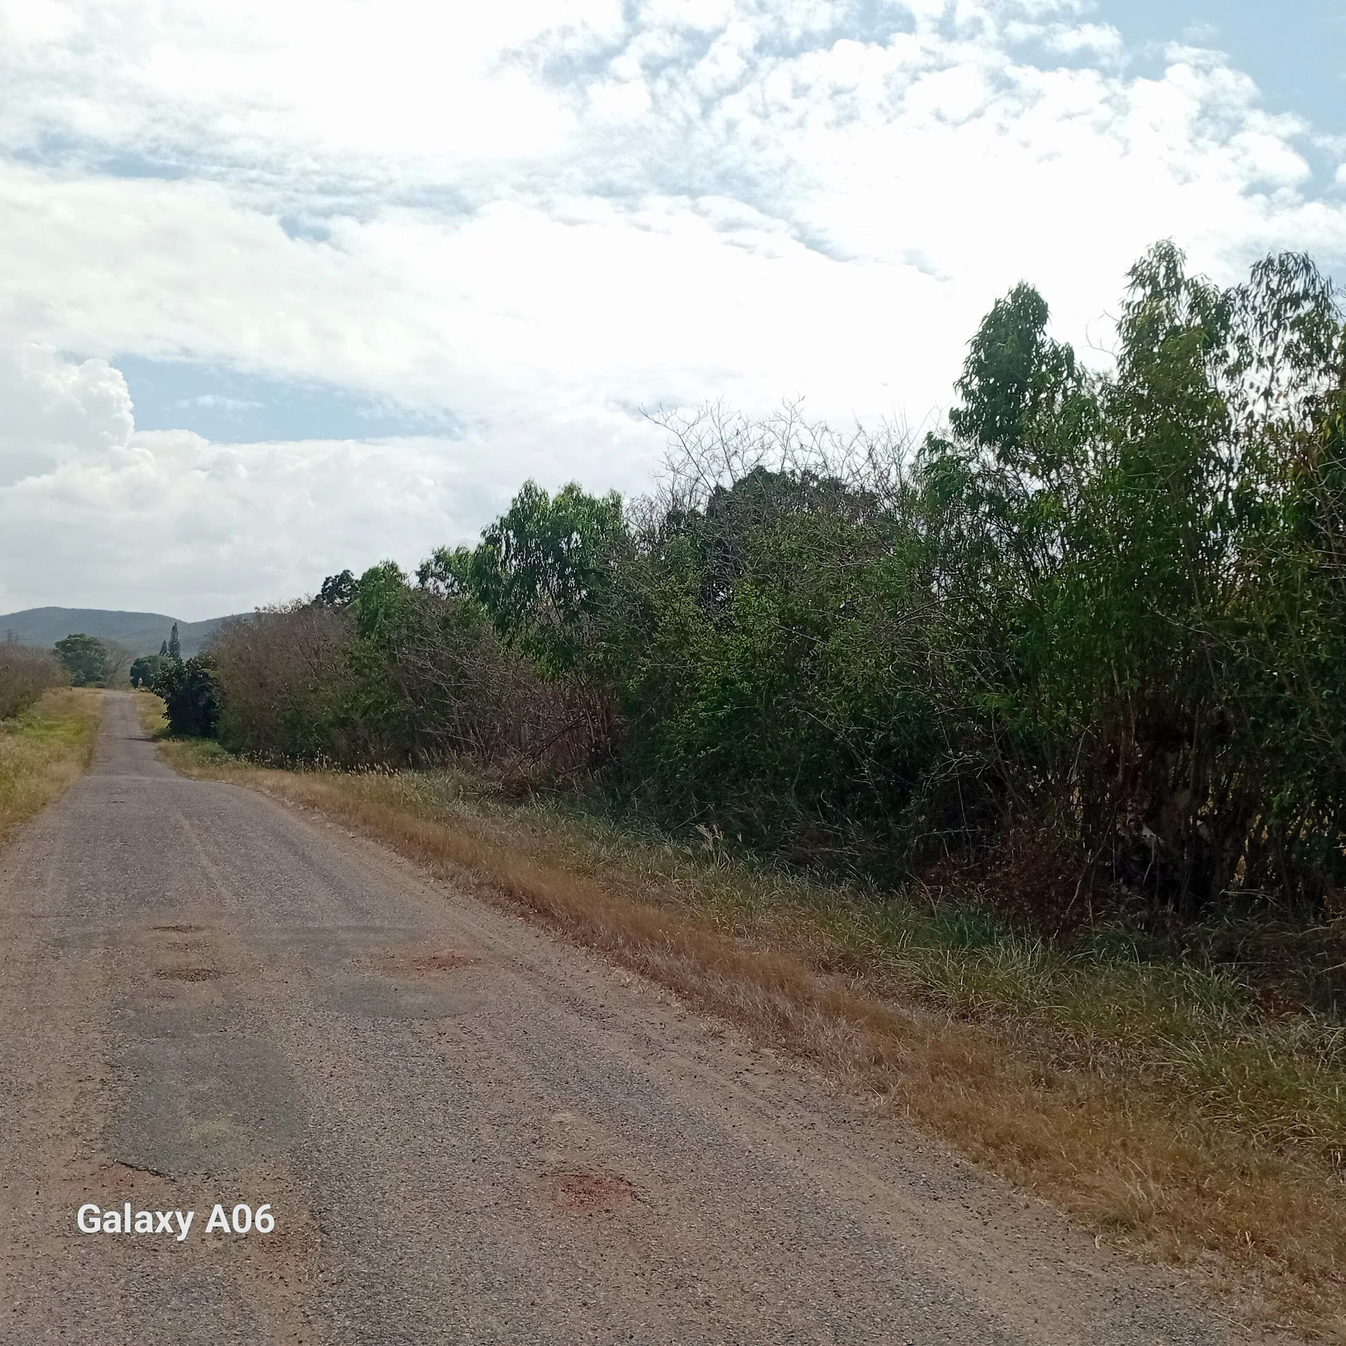 (1) | 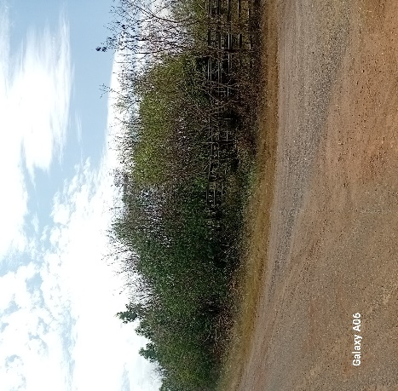 (2)

Figure 2 – photos d’états des lieux
Contraintes :
Les travaux se situant sur la propriété privée du lot 8 (NIC 422727-9855) KOUMAC CULTURE ET PATURAGE, le titulaire et son équipe devront préalablement informer le service des ports et aérodromes de la province Nord qui informera le propriétaire de leur intervention.

Délai d’exécution :
L’entreprise soumissionnaire s’engage à intervenir et à démarrer le chantier à partir du lundi 27 octobre 2025. Le délai d’exécution des travaux devra être de 5 jours ouvrables.

Facturation :
La facture sera transmise après la réception des travaux au nom du destinataire suivant :
PROVINCE NORD – Direction de l’Aménagement et du Foncier – Service des ports et aérodromes – BP41 98860 KONE

Critères de jugement des offres
Les offres seront classées selon les critères suivants : 100% sur les tarifs proposés

